2023年上海市特种设备安全状况报告
根据《中华人民共和国特种设备安全法》《特种设备安全监察条例》的规定,现将2023年上海市特种设备安全状况公布如下:
一、特种设备基本情况
（一）特种设备使用情况
截至2023年底，全市办理使用登记的特种设备总量达773677台（套），其中在用特种设备656865台（套），同比增长4.85%。在用设备中，锅炉4267台、压力容器（不含气瓶）148089台、电梯325653台、起重机械69911台、场（厂）内专用机动车辆108695辆、客运索道2条和大型游乐设施248台（套），另有各类气瓶约463万只（不含长期未流通的）和压力管道约1.6万千米。全市特种设备使用单位为6.91万家，特种设备作业人员和安全管理人员持证数413950张。
（二）特种设备生产单位情况
截至2023年底，全市特种设备生产单位(含设计、制造、安装、改造、修理以及移动式压力容器、气瓶充装单位)共持有特种设备许可证总数2339本，与2022年底相比增加0.3%。其中，市局颁发的许可证2197本，总局颁发的许可证142本。
（三）特种设备检验检测机构及检验检测情况
全市现持有各类特种设备检验检测机构证的单位115个。其中，综合性检验机构22个（包括市场监管部门所属检验机构10个，行业检验机构和企业自检机构12个），持有无损检测机构证的单位23个，气瓶检验机构31个，安全阀专业校验机构30个，起重机械检验机构（含“两工地”）4个，电梯检测机构5个。
2023年，全市各类特种设备检验机构对376501台（套）在用特种设备进行了定期检验(另检验气瓶940029只和压力管道4980.088千米)，对38394台（套）特种设备的安装、改造和重大维修过程实施了监督检验（另安装监督检验压力管道689.894千米），对124015台（套）特种设备进行了制造过程的监督检验（另制造监督检验各类气瓶115628只和压力管道元件153304批）。
二、特种设备安全状况
（一）事故总体情况
2023年，全市共发生特种设备事故7起（均为一般事故），死亡4人，受伤4人，直接经济损失约639.5万元，事故数同比增加2起，死亡人数同比增加1人。事故数低于近五年平均数（2019年以来年均7.2起）。其中，电梯事故1起，受伤2人；起重机械事故2起，死亡1人，受伤1人；场（厂）内专用机动车辆事故4起，死亡3人，受伤1人（详见图1）。
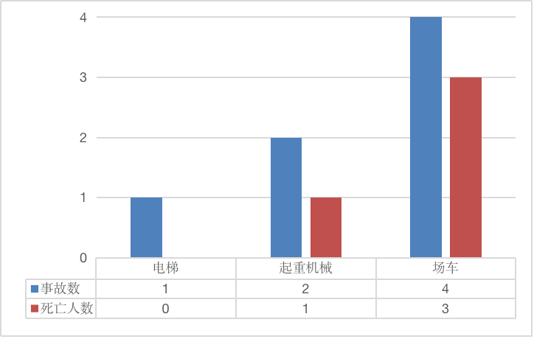
图1 2023年各类特种设备事故数和死亡人数
2023年全市万台特种设备死亡率为0.06（详见图2）。全年未发生特种设备较大以上事故，安全形势状况总体平稳可控。
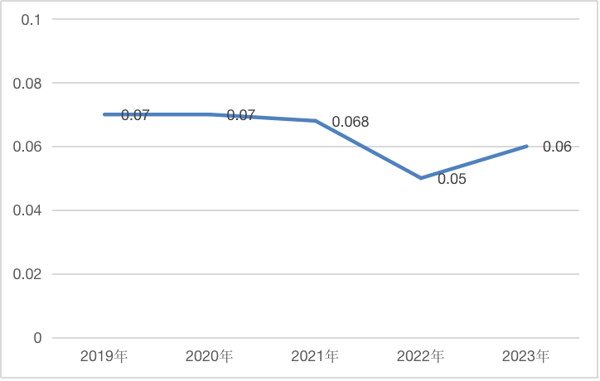
图2 近5年特种设备万台死亡率
（二）事故主要特点
1.事故设备类别。2023年特种设备事故全部为机电类设备事故。其中，电梯和起重机械事故数量同比持平，场（厂）内专用机动车辆事故数量增加2起。（事故比例详见图3）
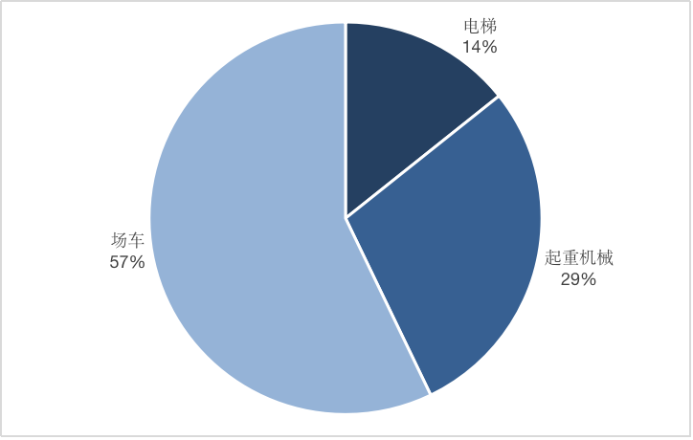
图3 2023年各类特种设备事故比例图
2.事故发生环节。全年7起事故全部发生在使用环节。
3.事故发生区域。数据统计表明，1起电梯事故发生在中心城区，起重机械事故和场（厂）内专用机动车辆事故全部发生在郊区。2023年所发生的特种设备事故共涉及到7个区，分别为浦东、黄浦、嘉定、金山、松江、青浦和崇明。
（三）事故原因分析
1.电梯事故。主要原因是使用单位未严格落实特种设备安全主体责任，日常隐患排查流于形式；电梯维保单位对电梯维护保养不到位，未能及时发现扶手带驱动力不足等隐患等。
2.起重机械事故。主要原因是使用单位未严格遵守起重机械操作规程，未认真开展特种设备风险辨识落实管控措施；作业现场安全管理存在缺陷，起重指挥人员自身安全防范意识不到位，使用遥控器操作起重机时未撤离危险作业区域；起重机械使用单位日常安全检查和维护保养工作缺失，长期服役后关键零部件安全质量性能下降未能及时检查发现并加以整改等。
3.场（厂）内专用机动车辆事故。主要原因是使用单位未认真履行企业安全主体责任，现场安全管理缺失；特种设备安全管理员履职不到位；作业人员违章违规作业等。
三、2023年特种设备安全工作主要情况
（一）狠抓责任落实，推进多元共治。召开市特种设备安全工作联席会议第十次全体会议，并以联席会议名义部署上海市特种设备重大事故隐患专项排查整治2023行动。深入开展“企业主体责任推进年”活动，全面贯彻落实主体责任“两个规定”，推动全市1626家生产单位、近7万家使用单位配齐（质量）安全总监和（质量）安全员并建立“日管控、周排查、月调度和年内审”工作机制，累计自查发现并整改各类问题隐患12149项次。特种设备双重预防持续走深走实，全市近7万余家特种设备使用单位开展了双重预防工作，对5.92万台（套）特种设备实施风险分级管控，辨识各类风险12.57万条并制定管控措施。
（二）加强隐患治理，筑牢安全底线。以特种设备重大事故隐患专项排查整治2023行动为统领，着力推进城镇燃气安全专项整治三年行动（2023-2025）和电梯安全筑底三年行动（2023-2025），深入开展小型锅炉、长输公用燃气管道、叉车、大型游乐设施、高压气瓶等各类专项整治和化工企业特种设备安全隐患排查整治“百日攻坚”行动。全市各级监察机构共计出动检查人员99404人次，检查单位34296家次，检查设备48898台套，开具监察指令书2738份次，发现并整改各类安全隐患及问题27280项次，确保了全市特种设备安全总体稳定可控。
（三）强化证后监管，部署铁拳行动。通报2022年度本市特种设备行政许可证后监督检查情况，依法注销行政许可8家，实施行政处罚1家。对本市7大类441家特种设备生产和充装单位以及23家特种设备检验检测机构开展证后监督抽查，对发现的问题全部整改闭环。2023年度本市特种设备生产单位年报公示100%。加强电梯领域信用管理，发布2022年本市电梯安全状况报告，公布7家维保质量和信用评价较差单位，以及电梯定期检验初检不合格率位列前10的电梯维保单位名单。同时，以民生领域执法查处“铁拳”行动为抓手，聚焦“使用未登记电梯、超期未检电梯、未按规定开展电梯维保、违法生产使用小型锅炉”等四类违法行为，并持续加大特种设备违法违规查处力度。全年共立案查处特种设备案件713起，罚没款1948万元。
（四）聚焦智慧监管，注重改革创新。高质量完成《打造“智慧+信用”新模式，提升电梯安全监管效能—上海电梯安全监管模式创新研究》《推进智慧监管，强化风险防控，提升监管效能》课题研究，研究制定特种设备智慧监管暨数字化转型顶层设计方案，初步构建了特种设备驾驶舱和智慧气瓶场景。智慧电梯建设持续深化，平台功能全面升级，应用场景丰富拓展，电梯远程监测覆盖大幅提升，全市9.23万台电梯加装远程监测装置并接入智慧电梯平台，住宅电梯物联网覆盖率达45.68%。成立上海市电梯应急指挥中心，实现电梯突发事件实时监测、及时响应、快速处置，全市电梯困人平均救援时间缩短至12分26秒。稳步推进电梯按需维保改革，共计8501台电梯实施按需维保。全面推进电梯检验检测改革，6.3万台电梯实施检测。
（五）围绕服务大局，优化营商环境。圆满完成第六届进博等重大活动和重要时段特种设备安全保障任务，实现了“零失误、零疏漏、零差错”的总体目标。同时，完成金砖国家新开发银行2023年理事会等保障任务37项。持续推进“放管服”改革，将特种设备施工告知和作业人员资格认定事项纳入“智慧好办”并正式上线，简化企业和从业人员办事程序，优化“一业一证”审批模式，推动“高效办成一件事”。推动特种设备行政审批网办率提升，本市特种设备全程网办率达66.08%。
（六）加强制度建设，夯实工作基础。研究出台《上海市电梯安全管理办法》实施意见，开展宣贯活动1246场，覆盖各类人员4.8万人次。高质量完成全国人大《特种设备安全法》执法检查工作，上海贯彻实施《特种设备安全法》情况，获得全国人大检查组高度评价。持续完善特种设备安全管理标准体系，研究制（修）订《特种设备区域风险评价导则》《既有多层住宅加装电梯使用管理规范》等一批上海地方标准、团体标准。强化特种设备监察员取证培训和实务培训，全市A类监察员达276名，B类监察员达4045名，A类监察员考试通过率名列全国第二，万台特种设备持A证3.57，全国排名第四。组织全市特种设备安全监察业务知识竞赛，开展第一届全市特种设备监察、检验标兵评选和表彰活动，并向119名长期从事特种设备监察、检验工作的人员颁发纪念奖章及证书。
四、2024年特种设备安全监察工作总体思路和主要措施
2024年本市特种设备安全监察工作的总体思路是：认真贯彻习近平总书记关于安全生产重要论述和考察上海重要讲话精神，始终坚持人民至上、生命至上，牢固树立人民城市理念，不断强化底线思维，更好统筹发展和安全，以“强责任、除隐患、促规范、提效能”为主线，努力提升本市特种设备安全治理体系和治理能力现代化水平，着力解决涉及城市运行安全和事关社会民生的突出问题，坚决防范遏制重特大事故和严重社会影响事件，牢牢守住特种设备安全底线。
（一）压实各方责任，完善共治体系。一是夯实企业主体责任。融合推进“两个规定”落实和特种设备双重预防机制建设，督促特种设备生产、使用单位建立健全“日管控、周排查、月调度”工作机制并持续有效运行，指导开展特种设备（质量）安全总监和（质量）安全员培训和抽查考核，着力提升企业风险分级管控和隐患治理的能力和水平。二是落实行业主管责任。发挥市特种设备安全工作联席会议作用，明确和强化相关行业主管部门特种设备安全管理职责。巩固双重预防和智慧监管在医疗卫生、商业公共场所等重点行业领域工作成效，深化部门联合检查，协同治理行业共性问题隐患。三是压实属地监管责任。健全责任约谈、挂牌督办、督查督导、考核评价等制度，以“四不两直”等方式，有效运用“三书一函”（挂牌督办通知书、约谈通知书、整改通知书和提醒敦促函），定期对各区开展督导检查。四是抓实检验检测责任。开展“特种设备检验检测机构规范化专业化建设年”活动，加强机构规范管理和检验检测人员执业整顿，务实推进检验检测改革，更好发挥检验机构技术支撑作用，高质量完成重大活动保障性检验工作。
（二）锚定隐患排查，筑牢安全防线。一是规范常规监督检查。全过程应用综合监管系统，严格规范计划制定、检查实施、隐患整改、监察指令等工作。合理制定常规监督检查计划，加大重点单位抽查比例。严格计划执行和检查程序，加强隐患闭环整改，确保计划执行率和隐患整改率均达100%。二是深化专项监督检查。全面启动市场监管系统安全生产治本攻坚三年行动。持续推进城镇燃气安全专项整治三年行动，巩固深化电梯安全筑底三年行动，推进老旧电梯隐患治理，强化维保单位监管。开展长期停用设备底数清理行动和场车安全综合治理行动，做好进博会等重大活动安全保障工作。三是做实证后监督检查。加大对获证单位证后监督抽查力度，自我声明承诺换证单位100％实施抽查。强化后处理工作，做好检查结果信息公开公示。加强鉴定评审机构、锅炉能效测试机构和作业人员考试机构的监督检查。四是强化打非治违行动。以民生领域“铁拳”行动等为抓手，加大对事故易发高发的起重机械、场（厂）内专用机动车辆和电梯、大型游乐设施、气瓶、公用燃气管道等特种设备执法力度，查办一批典型案例，适时组织开展特种设备典型案例评选。
（三）深化改革创新，提升监管质效。一是推进智慧监管。优化整合系统，归集全量数据，完善特种设备智能驾驶舱。深化智慧电梯建设，持续提高电梯远程监测覆盖率；完善智慧气瓶，推动智慧监管在锅炉、大型游乐设施、场内机动车辆等设备的拓展应用。二是强化信用监管。发布《电梯维护保养单位质量与信用评价规范》，优化电梯维保单位信用评价模型。持续推进生产企业年报工作完成率100%，定期公布本市特种设备安全状况。三是推动监管改革。扩大按需维保范围，加强按需维保质量监督抽查。深化电梯检验检测改革。加强保险等机制在电梯安全管理中的应用。鼓励应用网上督查、网上监管等手段，拓展“非接触式监管”新模式。优化智能申报和审批服务，加强行政许可规范化管理、标准化服务，提升全程网办率和全程网办结案率。规范实施特种设备检验检测人员资格认定工作，有序推进电子证照工作。
（四）立足服务大局，保障民生需求。一是聚焦热点服务民生。夯实推动老旧住宅电梯安全评估，探索电梯安全评估与定期检验并轨实施。配合推进既有多层住宅和人行天桥加装电梯工作，协同配合“停车难”综合治理。二是服务保障重大项目。深化长三角特种设备安全监管合作，开展监察技能比武和检验能力比对活动，推动特种设备信息互通互认、数据共享。服务“乐高乐园”主题度假区、上海耀雪冰雪世界、迪士尼新片区建设等重大项目建设。服务氢能产业发展。三是助力绿色低碳发展。研究细化《锅炉绿色低碳高质量发展行动方案》工作举措。持续加强锅炉节能监管，提高在用锅炉能效测试覆盖率。推动标准修订，提高能效指标，逐步淘汰低效落后的老旧锅炉。配合生态环境部门实施非道路移动机械排放标准，定期通报内燃场车环保信息。加强电梯产品噪声测试，强化噪声污染源头管控。
（五）夯实工作基础，提升履职能力。一是完善法规制度体系。开展《特种设备安全条例》立法调研。制定发布《上海市乙类特种设备检验机构核准细则》《上海市智慧电梯信息管理办法》规范性文件，制修订《电梯维保单位质量与信用评价规范》《住宅电梯安全评估规范》等地方标准。制定重大活动特种设备安全保障工作指引，修订发布《特种设备事故应急预案》。二是加强队伍能力建设。加大特种设备安全监察员取证力度，注重实务培训，发挥实训基地作用，提升培训实效。继续开展监察和检验标兵评选，举办特种设备业务知识竞赛，评选筹建市级监察讲师团，鼓励各级监察机构建立特种设备导师制。三是强化技术支撑能力。完善特种设备安全与节能技术支撑体系。鼓励和组织高校、研究机构、行业协会、民非组织积极承担和参与监督检查、安全评估、课题研究等，在隐患排查治理、企业指导帮扶、行业诚信自律、法律宣贯培训等方面发挥积极作用。四是大力弘扬安全文化。组织开展内容丰富、形式多样、喜闻乐见的特种设备普法宣传活动，拓展宣传渠道，扩大宣传覆盖面，营造“关爱生命、关注安全”的良好氛围。以《大型游乐设施安全技术规程》和落实两个规定等为重点，加大特种设备法律法规宣贯培训力度，提升从业人员的法制和安全意识。

